**RAPPORT DE PROJET DE PROGRAMMATION ORIENTÉE OBJET**

Tania MAHANDRY & Ana PARRES CEREZO

06 janvier 2021

Reproduction du jeu « Les colons de Catan » en JAVA

**Introduction**

L’enjeu dans « Les Colons de Catan » est de réussir à conquérir tout le territoire de Catan.

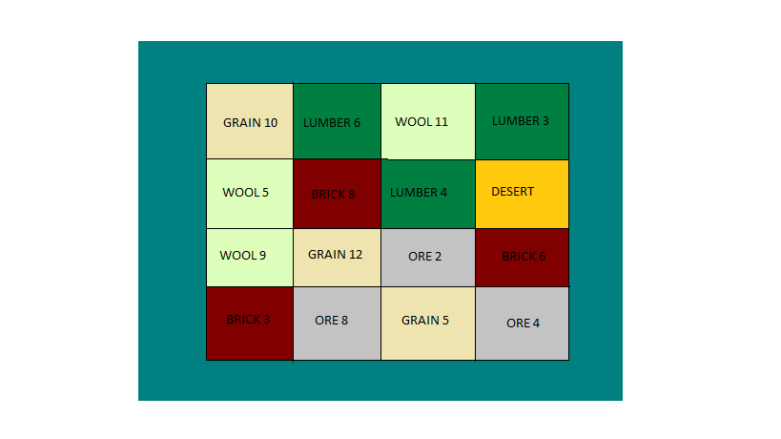

*Figure 1 Exemple de plateau de jeu*

L’objet de ce projet est de reproduire les bases du jeu. Sur l’image ci-dessus, on distingue différentes tuiles, qui représentent des terrains de 5 natures possibles (ainsi qu’un désert) :

— des champs de blé,

— des forêts,

— des pâturages,

— des rochers,

— de l’argile.

Les joueurs devront prendre possession d’endroits stratégiques : des villes peuvent être construites sur les sommets des tuiles, et des routes sur les arêtes.

# Dossier de spécification 1

Le projet est purement codé en java. Nous utilisons la version 17.0.1 de JDK pour pouvoir bénéficier au maximum des nouvelles technologies octroyées par Java.

* 1. Cas d’utilisation

Le jeu se destine à un ou plusieurs acteurs, mais le nombre de joueurs sera limité à 3 ou 4. L’utilisateur principal devra d’abord paramétrer le jeu au préalable s’il veut jouer avec des joueurs humains ou avec les IA.

Au début du jeu, il lui sera demandé d’insérer ses coordonnées, c’est-à-dire son nom ensuite de choisir le nombre de joueurs, les types d’adversaire qu’il va affronter, dans le cas d’adversaires humains, ils devront également introduire leur coordonnée.

* 1. Scénario de début de jeu

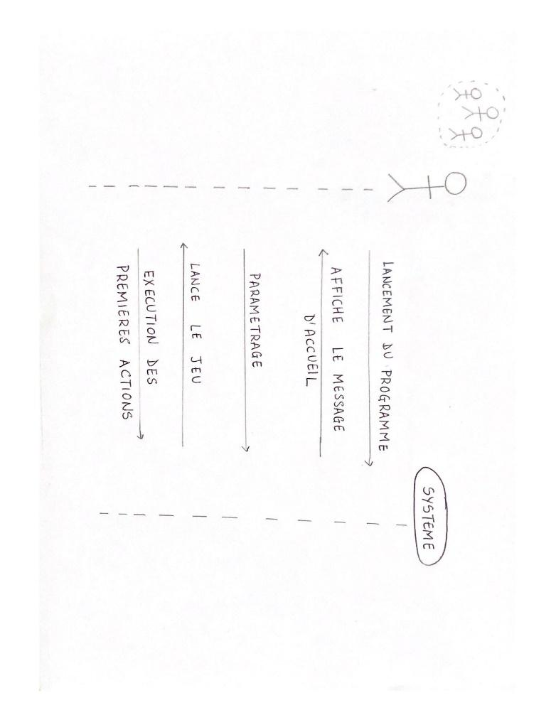

*Figure 2 Scénario des premières manipulations*

# Dossier de conception 2

2.1. Cahier de charges :

2.1.1. Objectifs principaux :

Nous souhaitons développer les règles de base du jeu. Ainsi nous nous sommes fixées comme objectifs principaux de réussir à avoir un code capable de supporter :

* Un environnement de jeu, réalisant l’accueil de l’utilisateur, et permettant de procéder au paramétrage du jeu. Il doit permettre : — de choisir le nombre de joueurs (3 ou 4) ; — de sélectionner “humain” ou “IA” pour chaque joueur.
* La création d’un plateau constitué de tuiles carrées
* L’implémentation de toutes les règles du jeu – à l’exception du négoce (c’est-à-dire la possibilité pour les joueurs d’échanger des ressources).
* Le programme demandera aux joueurs “humains” quelles sont leurs décisions (via la vue), et générera les décisions des joueurs “IA” qui n’est pas nécessairement intelligentes mais devra simplement être capable de générer des coups légaux dans chaque situation.
* Le jeu devra pouvoir être joué soit en mode graphique, soit en mode texte (les deux options doivent être implémentées

2.1.2. Objectifs secondaires :

Selon le temps nécessaire à la réalisation des objectifs principaux, nous aimerions pouvoir essayer d’améliorer la représentation graphique du jeu pour avoir une meilleure ergonomie.

Éventuellement, de travailler un peu plus sur la génération des décisions de l’IA.

2.2. Diagrammes des classes :

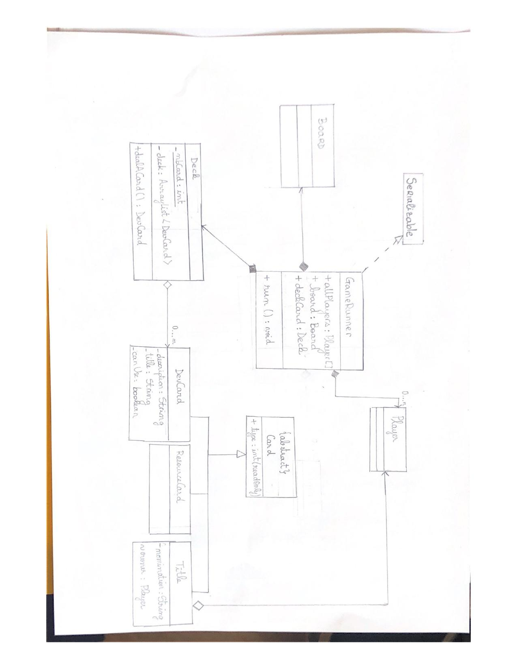

*Figure 3 Diagramme des classes*

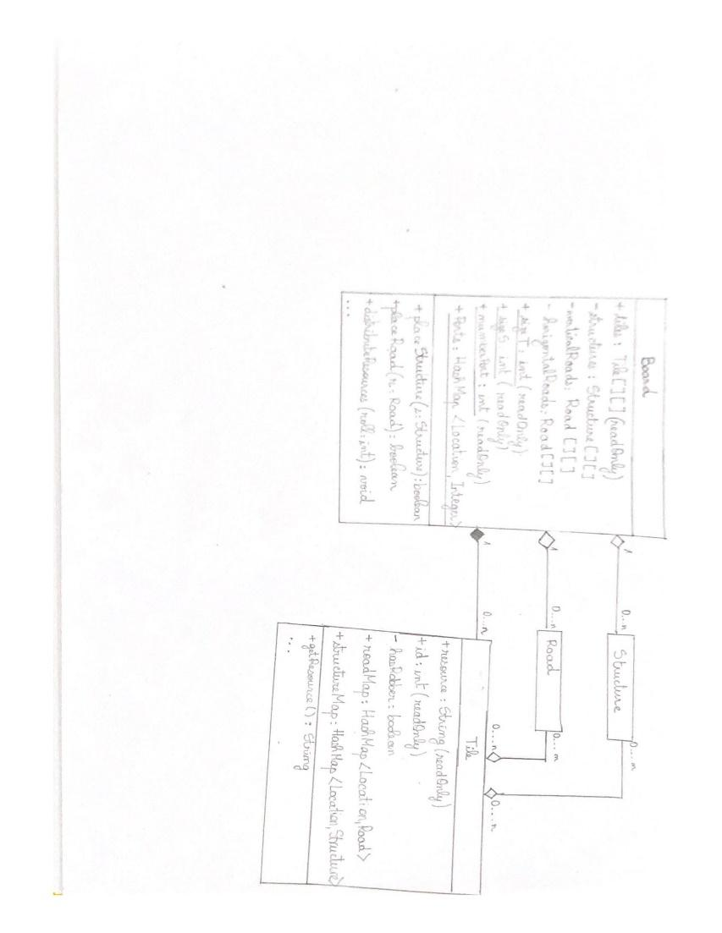

*Figure 4 Schéma de déploiement des objets*

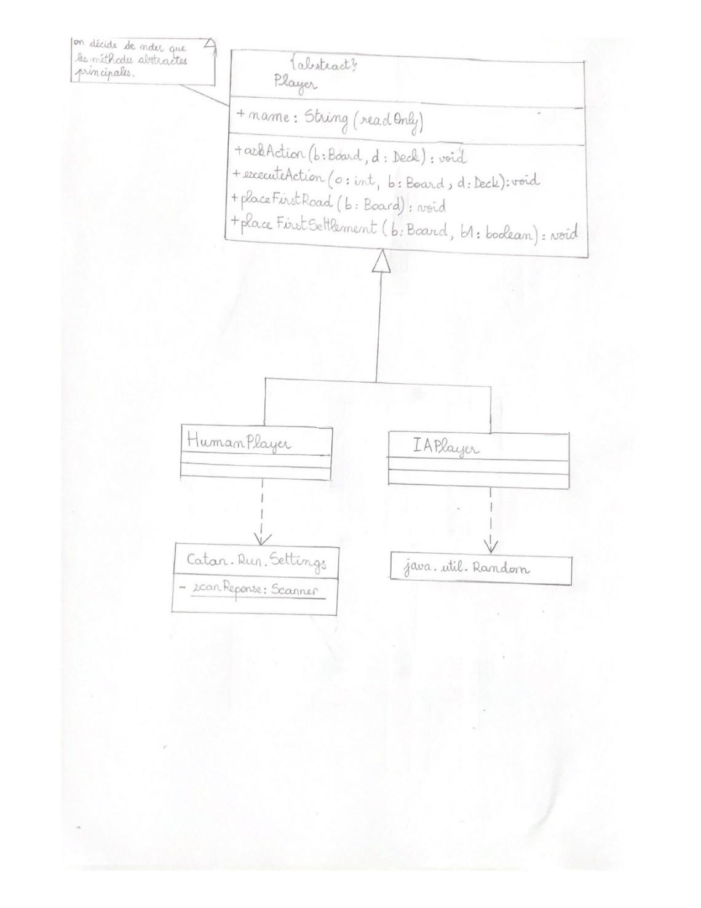

*Figure 5 Diagramme explicative des classes illustrant les joueurs*

# Résultats 3

|  |  |  |  |  |
| --- | --- | --- | --- | --- |
| Catégorie | Objectifs | Réussite | Echec | Commentaires |
| Affichage | Message d’accueil | x |  | Affichage simplifié |
| Paramétrage du jeu | x |  | Se fait à partir des lignes de commandes pour les deux interfaces |
| Affichage descriptive sur l’interface console | x |  |  |
| Affichage sur l’interface graphique |  | x | Développement de l’interface graphique non terminé |
| Plateau de jeu | Les tuiles | x |  | Renfermant des ressources et un id initialisé lors de la création du plateau et reste finaux |
| Les ports | x |  |  |
| Le Pion Voleur | x |  |  |
| Production de ressources | x |  |  |
| Actions possibles | Respect des conditions d'exécution des actions | x |  |  |
| Placement des premières bases | x |  |  |
| Placement des premières routes | x |  |  |
| Construction de routes | x |  |  |
| Construction de colonies | x |  | Le plateau est légèrement limité au niveau de l’espace, donc on ne peut pas construire autant de colonies que l’on souhaiterait |
| Construction de villes | x |  |  |
| Achat de carte de développement | x |  |  |
| Commerce | x |  |  |
| Les cartes de développe-  ment | Point de victoire | x |  |  |
| Chevalier | x |  |  |
| Monopole |  | x |  |
| Progrès | x |  |  |
| Invention | x |  |  |
| Les titres exception-  nels | La plus grande armée | x |  |  |
| La plus longue route |  | x | Implémentation non vérifiée |
| IA | Prise de décision | x |  | Purement aléatoire |
| Exécution des actions | x | x | Bug sur certaines actions pas encore résolues |
| Lancement du programme | Exécuter le programme à partir d’une ligne de commande | x |  |  |
| Interaction Utilisateur - Programme | L’interface console | x |  | Reste encore à améliorer |
| L’interface graphique |  | x | Début entamé mais non terminé.  Utilisation du design pattern MVC |
| Code | Qualité et complexité | x | x | Complexité moyenne. |
| Batterie de test |  | x | Pas assez |

**Documentation 4**

4.1. Manuel de l’interface console

Cette interface s’utilise entièrement en mode texte. Toutes les commandes sont passées en ligne de commande.

Il est nécessaire de d’abord compiler le projet en exécutant les lignes suivantes :

|  |
| --- |
| $ cd src/Catan  $ javac -Xlint:unchecked Board/*.java Card/*.java gui/controller/*.java gui/model/*.java gui/view/object/*.java gui/view/run/*.java Players/*.java Run/*.java |

Ensuite, pour lancer le programme :

|  |
| --- |
| $ java src/Catan.Run.InterfaceConsole |

Ce qui affichera un message d’accueil qui invitera l’utilisateur à : soit continuer et configurer le jeu, soit à fermer le programme :

|  |
| --- |
| Welcome to Catan 2.O!  You are about to play a revisited version of THE SETTLERS OF CATAN.  To configure the game, please press ENTER  To end the program, press CTRL+C |

L'interaction entre l’utilisateur et le programme se fait à partir des flux standards, c’est-à-dire System.in et System.out.

4.2. Manuel de l’interface graphique

Pour lancer l’interface graphique, l’utilisateur devra entrer la ligne suivante en ligne de commande :

|  |
| --- |
| $ java src/Catan.gui.run.view.GUI |

Comme pour l’interface console, l’utilisateur devra d’abord régler les paramètres à partir de la ligne commande, et ce n’est qu’après que la fenêtre principale se déploiera.

# Conclusion

Du point de vue de notre cahier de charge, ce projet est plus ou moins une réussite. Bien que les points concernant l’interface graphique ne soient pas satisfaits, le programme peut tout de même fonctionner sur l’interface textuelle de manière efficace. Néanmoins, les règles de jeu sont majoritairement toutes comprises dans le programme.

Nous n’avons toutefois pas pu travailler sur les objectifs secondaires, ce qui serait une suite intéressante pour le projet, en addition de la complétion des lacunes dans les points principaux mentionnés ci-dessus. Il reste également beaucoup d’optimisation à faire au niveau du code bien que le rendu fonctionne.

Le plus gros point à voir réside dans le développement de l’interface graphique qui, faute de temps, n’a pas vraiment pu être fait comme nous l’avions voulu.